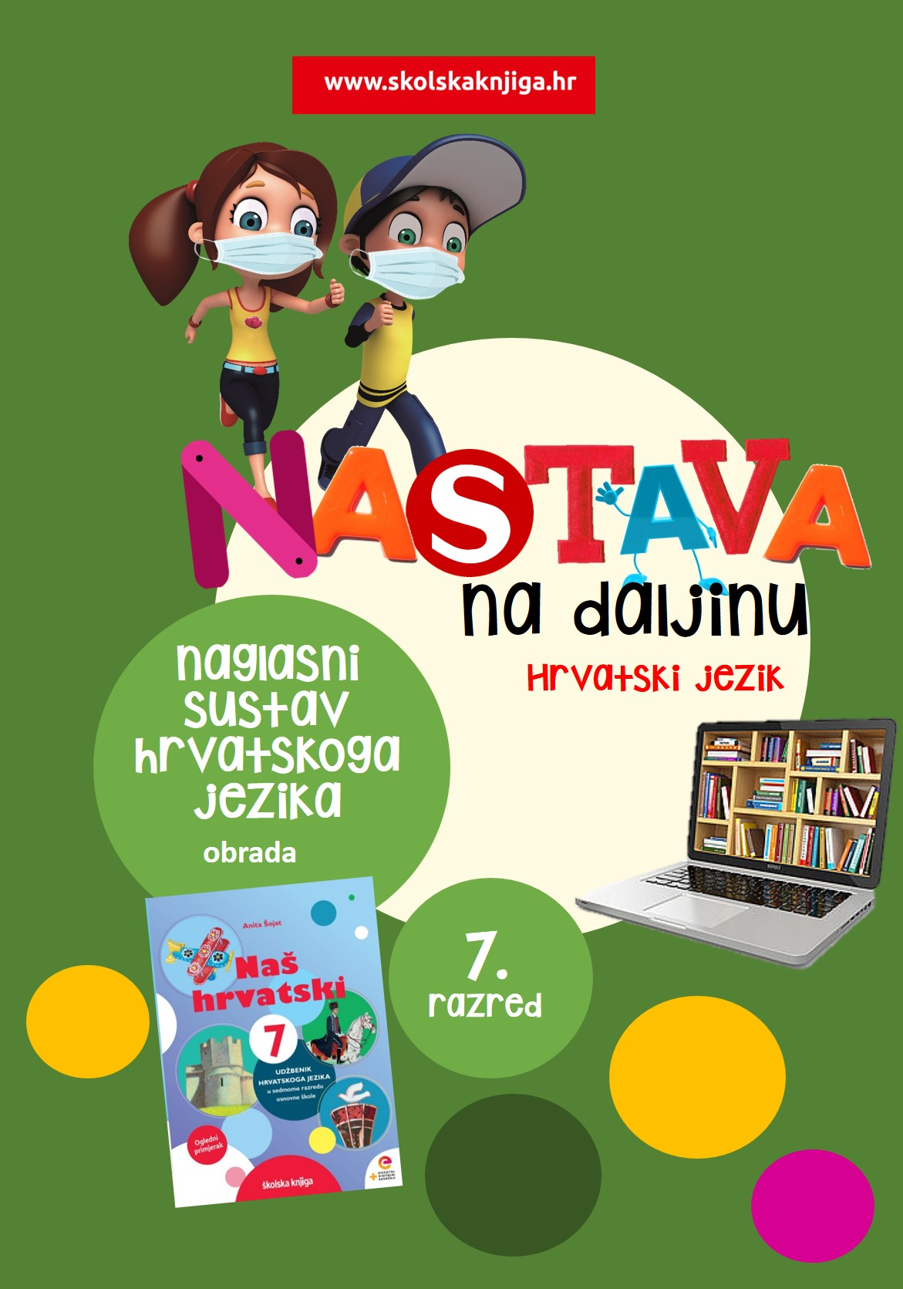

Povijest
Hrvatskoga
jezika

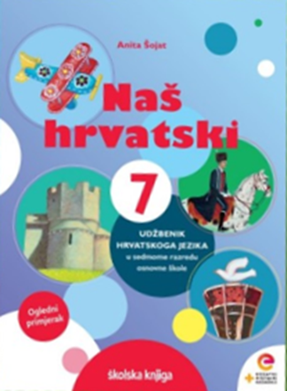

na
PODRUČJE PREDMETA
Hrvatski jezik i komunikacija
Povijest hrvatskoga jezika

VRIJEME OSTVARIVANJA: od 28. 9. do 2. 10. 2020.
BROJ SATI NASTAVE: 4
Anita Šojat, Naš hrvatski 7
e-sfera
https://www.e-sfera.hr/dodatni-digitalni-sadrzaji/7acd62c9-e1b4-424a-8c5e-fd501c066d80/

NAPOMENA UČENIKU: U ovome ćeš tjednu učiti o povijesti hrvatskoga jezika od 16. do 20. stoljeća, ali ćeš ponoviti i razvoj hrvatskoga jezika od početaka pismenosti. Učenje i rješavanje zadataka možeš organizirati kad ti najviše odgovara. Važno je da poštuješ rok za slanje završenih zadataka učiteljici/učitelju na dogovoreno virtualno mjesto.

ODGOJNO-OBRAZOVNI ISHODI
Nakon učenja o povijesti hrvatskoga jezika moći ćeš:
- ponoviti znanje o najranijim spomenicima hrvatske pismenosti i Bašćanskoj ploči
- rješavati samostalno zadatke različitih tipova i na taj način upoznati nove sadržaje
- opisati najvažnije dokumente značajne za razvoj hrvatskoga jezika od 16. do 20. stoljeća
- imenovati pojedince koji su pomogli razvoju hrvatskoga jezika
- samostalno pronalaziti različita pravila u jezikoslovnim priručnicima
- riješiti digitalne kvizove znanja
- izraditi vremensku lentu s prikazom razvoja hrvatskoga jezika od početaka pismenosti do danas

REZULTATI UČENJA
Udžbeničku jedinicu svladao/svladala si ako na kraju svih aktivnosti pošalješ učiteljici/učitelju na dogovoreno virtualno mjesto:
- vremensku lentu koja prikazuje razvoj hrvatskoga jezika od početaka pismenosti do danas. Vremensku lentu možeš nacrtati ili izraditi u odgovarajućem digitalnom alatu (7. aktivnost).
Rok za slanje:

OPIS AKTIVNOSTI
- aktivnost – Spomenici hrvatske pismenosti
Na e-sferi
https://www.e-sfera.hr/dodatni-digitalni-sadrzaji/7acd62c9-e1b4-424a-8c5e-fd501c066d80/
u rubrici Čitam i pišem –riješi samostalno prvu digitalnu igru kako bi se prisjetio najranijih spomenika hrvatske pismenosti i pisama kojima su pisani.
- aktivnost – Hrvatska narječja
Hrvatska književnost do 19. stoljeća nastajala je na trima narječjima. Na e-sferi, u rubrici Čitam i pišem, odigraj digitalnu igru Hrvatska narječja te pokušaj odrediti koji je književnik pisao kojim narječjem.
https://www.e-sfera.hr/dodatni-digitalni-sadrzaji/7acd62c9-e1b4-424a-8c5e-fd501c066d80/

- aktivnost – Istraži i zabilježi

Koristeći udžbenik Naš hrvatski 7 (od 8. do 16. stranice), u bilježnicu piši bilješke prema sljedećim smjernicama. Napiši naslov 'Povijest hrvatskoga jezika', a zatim istražuj, odvajaj bitno od nebitnog i - uči. Organiziraj vrijeme, a bilješke vodi uredno i pregledno.

- Odgonetni koji se pojmovi kriju u mreži riječi. Ako je potrebno, nakreni ekran i promotri mrežu sa svih strana.

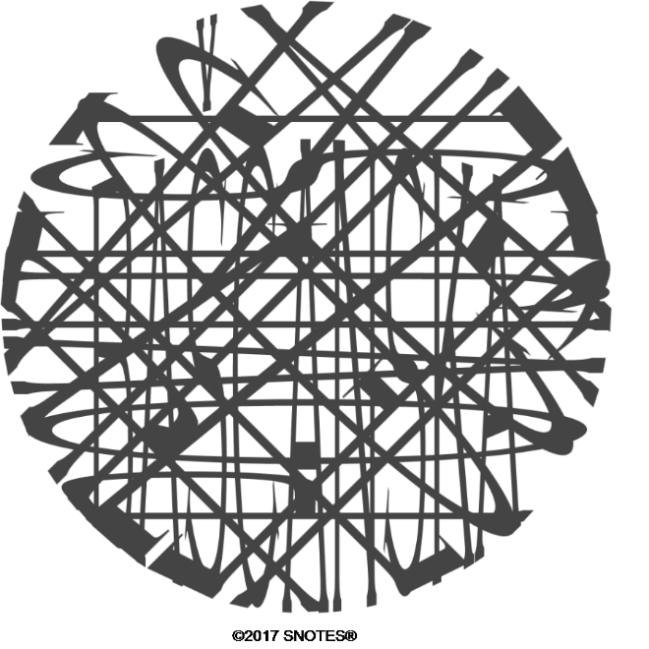

- Napiši dvije bilješke o Bašćanskoj ploči.
- Zašto je Marko Marulić Otac Hrvatske Književnosti? Istraži i kao bilješku odgovor napiši u bilježnicu.
- Pročitaj tekst o prvom hrvatskom rječniku i gramatici i načini grozd u kojemu će se naći najvažniji podatci o prvom rječniku hrvatskoga jezika i prvoj gramatici (naziv rječnika i gramatike, autori, godina izdanja, naziv hrvatskoga jezika u njima). Pojmove koje navedeš u grozdu međusobno sadržajno poveži. Ovdje je i prijedlog za izradu grozda.

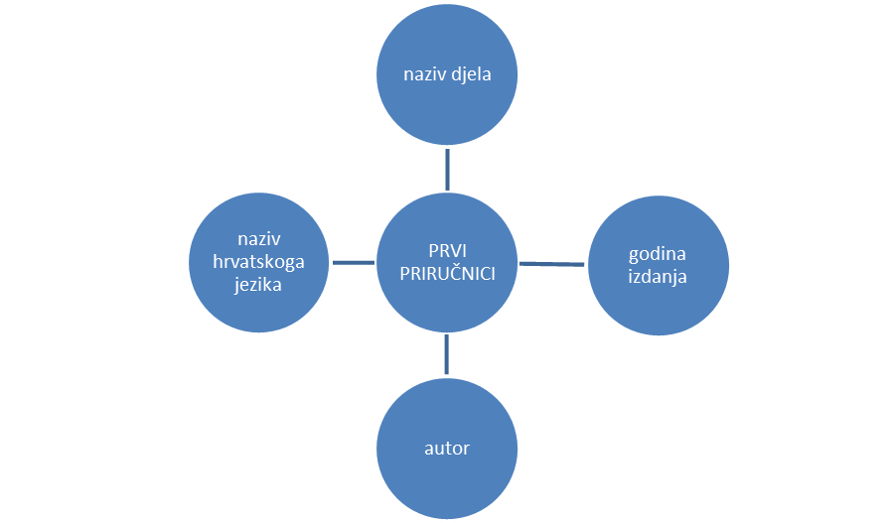

- Istraži s pomoću atlasa ili na mrežnim stranicama gdje se nalazi Ozalj. Doznaj prezime velikaških obitelji kojima je pripadao dvorac u Ozlju. S pomoću udžbenika istraži važnost toga mjesta i velikaške obitelji u razvoju hrvatskoga jezika i zapiši dvije bilješke u bilježnicu. Na poveznici
https://www.youtube.com/watch?v=XPRSGpYmSwQ
pogledaj televizijski prilog o Ozaljskom krugu i velikaškim obiteljima.
- Opiši doprinos Ljudevita Gaja razvoju hrvatskoga jezika.
- Usporedi izgled glasova koje je Ljudevit Gaj zamijenio i glasova koje je uveo. U čemu se razlikuju slova č, ž, š?
- Navedi u tablici barem jedno pozitivno i jedno negativno obilježje stanja u hrvatskom jeziku 1840. godine.
+ -

- S pomoću udžbenika usporedi Vennovim dijagramom opća obilježja Novosadskog dogovora i Deklaracije o nazivu i položaju hrvatskog književnog jezika. Na poveznici

https://www.youtube.com/watch?v=lJV575Xg_is

pogledaj animaciju i saznaj koje su prilike vladale u svijetu i državi u kojoj je Deklaracija nastala. Napiši dojam o animaciji. U uspoređivanju Novosadskoga dogovora i Deklaracije mogu ti pomoći i televizijski prilozi iz TV kalendara na poveznicama

https://www.youtube.com/watch?v=m8tVtXY2nmg i

https://www.youtube.com/watch?v=6KKwNJ2jzcM.

4. aktivnost – Vremenska lenta
Na e-sferi
https://www.e-sfera.hr/dodatni-digitalni-sadrzaji/7acd62c9-e1b4-424a-8c5e-fd501c066d80/
u rubrici Ponavljam odigraj digitalne igre Vremenska lenta i riješi križaljku. Pokušaj riješiti bez greške, a u rješavanju ti mogu pomoći bilješke koje si vodila/vodio i slikovni prikaz.
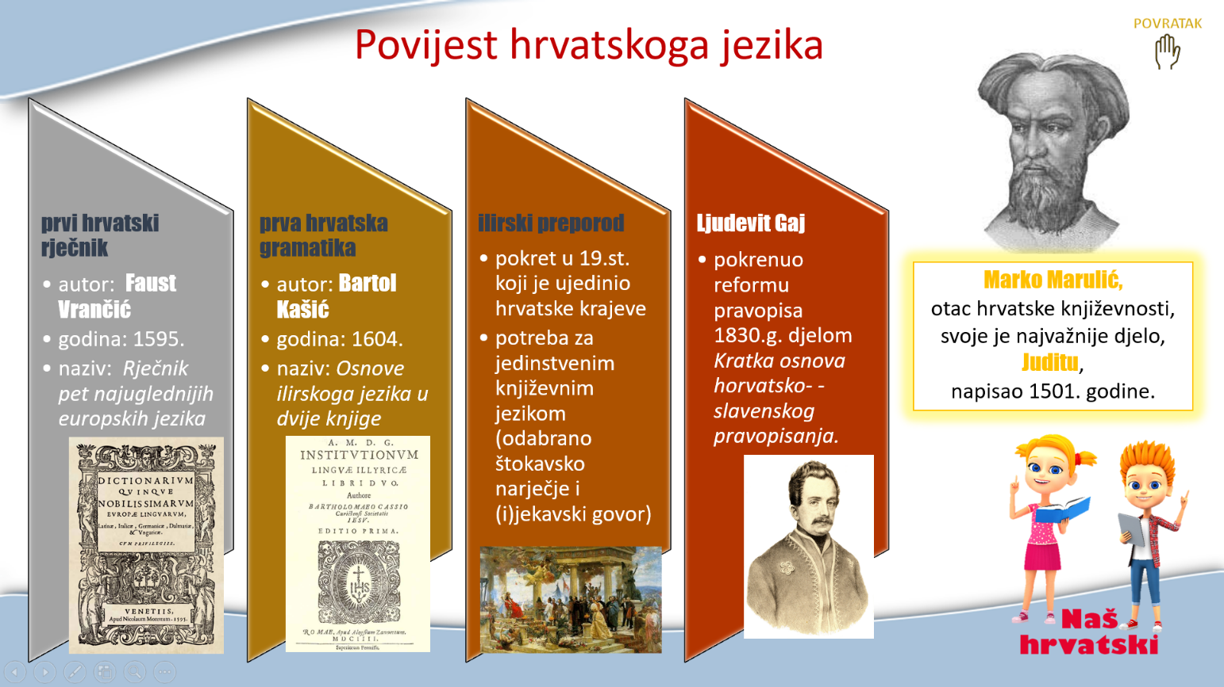

5. aktivnost – Snalazim se u jezikoslovnim priručnicima
U udžbeniku prouči koji su normativni priručnici hrvatskoga jezika danas (15. i 16. str.), a zatim u Hrvatskom pravopisu Instituta za hrvatski jezik i jezikoslovlje pronađi pravilo koje će ti pomoći odgovoriti na pitanje:
- piše li se žensko ime Mia u dativu jednine Mii ili Miji (istraživanje možeš provesti u tiskanom pravopisu ili na http://pravopis.hr/ ).

U Hrvatskoj školskoj gramatici Instituta za hrvatski jezik i jezikoslovlje pronađi definiciju stupnjevanja (istraživanje možeš provesti u tiskanoj gramatici ili na http://gramatika.hr/ ).

6. aktivnost – Provjeravam što znam

Na e-sferi u rubrici Provjeravam što znam riješi Kviz 1. i Kviz 2. te provjeri koliko si zapamtila/zapamtio.

7. aktivnost – Grafički prikaz
Primjenjujući spoznaje o događajima, osobama i godinama vezanim uz povijest hrvatskoga jezika izradi vremensku lentu koja prikazuje razvoj hrvatskoga jezika od početaka pismenosti do danas. Prisjeti se što si o povijesti hrvatskoga jezika naučila/naučio i prošle školske godine. Vremenska lenta neka bude sadržajna i kreativno oblikovana, obogati ju crtežima/fotografijama. Vremensku lentu možeš nacrtati ili je izraditi u odgovarajućem digitalnom alatu (primjerice https://time.graphics/, https://www.tiki-toki.com/, https://www.officetimeline.com/, https://www.visme.co/). Fotografiju svojega crteža ili poveznicu možeš postaviti na Padlet ili neko drugo virtualno mjesto, u skladu s dogovorom s učiteljicom/učiteljem, kako bi mogao vidjeti radove svojih prijatelja i iznijeti svoje mišljenje o njima. U crtanju ili digitalnoj izradi vremenske lente može ti pomoći ovaj prikaz:
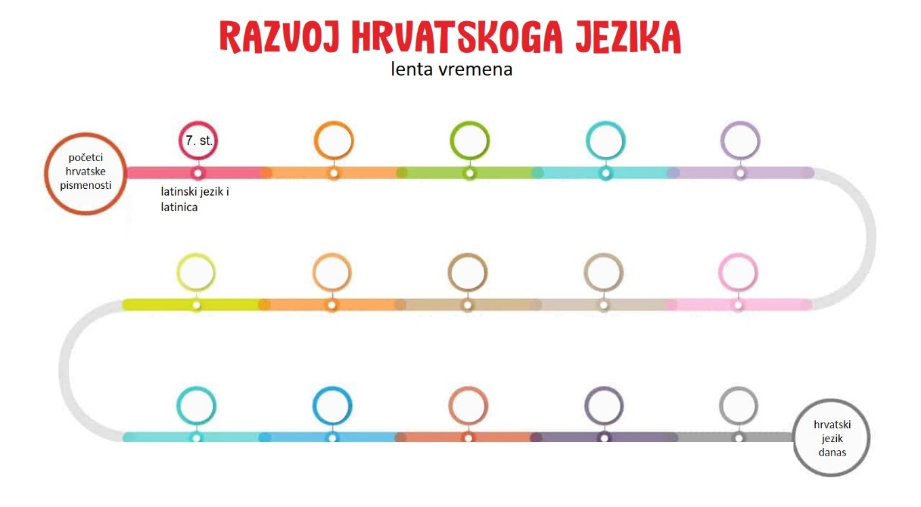

8. (izborna) aktivnost – Izlaganje uz vremensku lentu
Uz vremensku lentu osmisli i pripremi izlaganje u kojemu ćeš navesti i opisati događaje i osobe koje si istaknula/istaknuo na vremenskoj lenti. Izlaganje snimi mobitelom/tabletom i pošalji učiteljici/učitelju na dogovoreno virtualno mjesto. Prije snimanja izlaganje uvježbaj, pripremi kartice s bilješkama kao podsjetnik i uz ekran s vremenskom lentom ili crtež održi svoje izlaganje. Izlaganje neka ne bude dulje od dvije minute.

Udžbeničku jedinicu svladao/svladala si ako na kraju svih aktivnosti pošalješ učiteljici/učitelju na dogovoreno virtualno mjesto:
- vremensku lentu koja prikazuje razvoj hrvatskoga jezika od početaka pismenosti do danas. Vremensku lentu možeš nacrtati ili izraditi u odgovarajućem digitalnom alatu (7. aktivnost).

Želim ti uspjeh u radu!

